一，调研阶段的5个模块
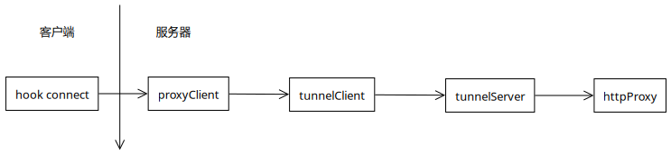
hook connect， 自己编码实现
proxyClient， 自己编码实现
tunnelClient, tunnelServer，使用gmsm库（https://github.com/tjfoc/gmsm），自己编码实现
httpProxy，使用squid

二，调研流程
1, 直接hook connect,将目标地址改为httpProxy地址，流量不通

2, 分析国能，国电安全隧道
Android隧道分两类实现，
a,webview开启http代理，各个android版本方法不一
b,okhttp等非webview,hook Socket类修改connect, 注意webview不走java层Socket，所以hook java层的connect并不通用
全平台通用的方案是hook libc的connect，android,linux,windows,ios都一样

需要实现一个类似webview开启http代理后的功能，对应的就是proxyClient模块
proxyClient支持将原生http, https流量转为代理客户端流量
http协议直接修改GET请求
https协议增加CONNECT请求

下面是hook connect代码
void send_target_host(int sockfd, char* orignIp){
char targetHost[128]={0};
snprintf(targetHost, 128, "TARGET_HOST:%s\n", orignIp);
int ret = send(sockfd, targetHost, strlen(targetHost), 0);
if(-1 == ret){
__android_log_print(ANDROID_LOG_DEBUG, "native-lib", "send errno=%d, %s", errno, strerror(errno));
}
}
int new_connect(int sockfd, const struct sockaddr *addr,
socklen_t addrlen){
struct sockaddr_in server;
char orignIp[64];
char newIp[64];
if(addr->sa_family == AF_INET){
server.sin_family = AF_INET;
server.sin_port = htons(targetPort);
server.sin_addr.s_addr = inet_addr(targetIP);
sa_data_2_str((char*)addr->sa_data, (char*)orignIp, 64);
sa_data_2_str((char*)((struct sockaddr *)&server)->sa_data, (char*)newIp, 64);
int ret = old_connect(sockfd, (struct sockaddr *)&server, addrlen);
if(0 == ret){
send_target_host(sockfd, orignIp);
}else{
if(errno == EINPROGRESS){
fd_set wset;
FD_ZERO(&wset);
FD_SET( sockfd, &wset);
select(sockfd+1, NULL, &wset, NULL,NULL);
send_target_host(sockfd, orignIp);
}
}
return ret;
}
return old_connect(sockfd, addr, addrlen);
}

3, 增加加密隧道
使用github的开源项目gmsm
使用国密证书配置，隧道自动采用GMTLS协议，
使用标准证书配置，隧道自动采用TLS协议，
证书的时效性是在生成证书的时候写入的，使用自己的根证书root.cer对服务器和客户端进行签名

下面是客户端代码
func StartSTLClient(src string, dest string) {
log.SetFlags(log.LstdFlags|log.Lshortfile)
l, err := net.Listen("tcp", src)
if err != nil {
log.Panic(err)
}

initCer()
for {
client, err := l.Accept()
if err != nil {
log.Panic(err)
}

go handleClientRequestClient(dest, client)
}
}

var config *gmtls.Config

func initCer(){
// 信任的根证书
certPool := x509.NewCertPool()
cacert, err := ioutil.ReadFile("root.cer")
if err != nil {
log.Fatal(err)
}
certPool.AppendCertsFromPEM(cacert)
cert, err := gmtls.LoadX509KeyPair("sm2_cli.cer", "sm2_cli.pem")

config = &gmtls.Config{
GMSupport: &gmtls.GMSupport{},
RootCAs: certPool,
Certificates: []gmtls.Certificate{cert},
}
}

func handleClientRequestClient(dest string, client net.Conn) {
server, err := gmtls.Dial("tcp", "localhost:50052", config)
if err != nil {
panic(err)
}
defer server.Close()

go io.Copy(server, client)
io.Copy(client, server)
}
三，实际开发的模块划分
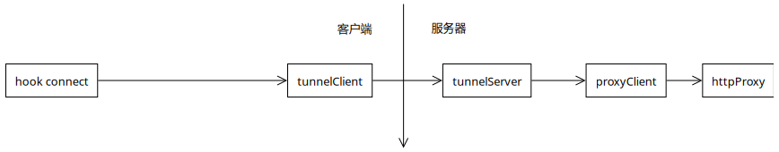

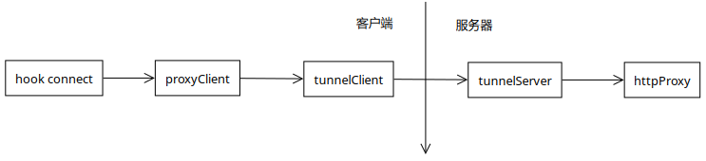
区别在于proxyClient的位置，位于服务端后期的维护升级比较方便

后期可hook dns请求, 与hook connect配合，实现仅对白名单流量进行重定向以及支持自定义域名

